Corso Gestione risorse (Catalogazione)
a cura di A. Bacchi e L. Marinelli
Indice
Ricerca e modifica record bib, auth, holding e copie nel catalogo locale
A.Ricerca record bib. a catalogo, editing e modifica con l’editor metadati. Salvataggio record bib.
B.Ricerca record auth., editing e modifica con l’editor metadati. Salvataggio record di authority
C.Visualizzazione holding, editing e modifica con l’editor metadati. Salvataggio record di holding
D.Visualizzazione copie e modifica dati copia
Creazione ed cancellazione record bib, auth, holding e copie nel catalogo locale
A.Creazione record bib. I template predisposti. NON modificare i template, ma, selezionato il template adeguato, cliccare su Nuovo. Gli help online. Salvataggio record bib. Eliminazione record bib.
B. Novità catalogazione: i campi note (usare solo quelli accettati dal colloquio), il campo 606, i campi 7xx: cattura dell’intestazione dall’authority; non si usa più il $$b nel 200; versioni precedenti del record
C.Creazione record auth. I template. Gli help online. Salvataggio record di auth.Eliminazione rec. auth.
D. Creazione holding e copie: procedure monografie, procedure periodici
ALMA-SBN
A.Ricerca in SBN BIB e in SBN Auth.
B. Derivazione record bib. Localizzazione e delocalizzazione
C. Derivazione record auth.
D. Creazione record bibliografico e invio a SBN
E.Come comportarsi per la compilazione dei 7xx nei record inviati a SBN
F. Creazione record di authority e invio a SBN
G. Creazione record simile e invio a SBN (Visualizzazione simili, copia e Overlay, Copia & merge
Casi particolari
A. Gestione dei legami:nel 461 001+BID; nei 430/440 ecc. 001+MMS. Copie solo sui figli
B.Operazioni sulle copie: spostamento copia ad altra holding dello stesso record . Ricollega ad altro BIB (spostamento copia e holding a diverso BIB). …
C.Più copie dello stesso record(trattamento 2a, 3a, 4a copia) . Volumi diversi nello stesso record (opere in più volumi)
D. Periodici pregressi e correnti. Cenni sulla gestione dei prediction pattern
E. Ricerca su altre risorse esterne (LC, British Library, ACNP). Importazione.Modifica
F. Ricerca in community. Copia in locale e Modifica

RICERCA E MODIFICA RECORD BIB, AUTH, HOLDING E COPIE NEL CATALOGO LOC.
A.Ricerca record bibliografico e apertura in editing
Eseguire una ricerca per Tutti i titoli oppure Titoli fisici. Esempi:
Storia europea della letteratura francese / a cura di Lionello Sozzi
Compendio di storia della letteratura italiana / Natalino Sapegno
Cliccare sul titolo, si visualizza in Unimarc il record, per portarlo in editing->Edita
Si apre l’editor di metadati, che permette di modificare i dati bibliografici.
Possiamo vedere:
-il campo 001 (MMS) assegnato da Alma non contiene più il BID, è simile al vecchio SYS di Aleph
-sono presenti diversi campi 035, in parte preesistenti (es. numero identificativo OCLC), in parte prodotti durante la migrazione. I campi 035 presenti devono essere lasciati come sono.
035 $$a BA10085105 (il BID senza prefisso, serve per gestione dei link in SBN e in Alma )
035 $$a GEN01BA10085105 (il vecchio BID di Aleph con un prefisso relativo alla base dati da cui proviene)
035 $$a (Aleph)001185067GEN01 (il vecchio sys di Aleph con un prefisso Aleph e un suffisso relativo alla base dati)
035 $$a (OCoLC)860085305 (il numero identificativo OCLC)
035 $$a (SBN)BA10085105 (il BID+prefisso SBN, serve per invio record a SBN: senza questo, il record non colloquia con Indice SBN)
-è presente un campo 606 per il soggetto, al posto del 610. Ci adeguiamo alla prassi SBN (come già fatto dall’Università di Firenze), e utilizziamo il campo 606 (Topical subject). Usiamo sempre il 606, anche in caso di soggetti geografici o di soggetti nomi di persona.
Tutti i nostri soggetti sono stati modificati in Alma e sono ora espressi per mezzo dell’etichetta 606
606 1 $$a Letteratura francese $$x Storia $$2 FI
606 1 $$a Europa $$x Storia $$x Sec. 19.
NB: in SBN per esprimere una stringa di soggetto si usano solo i sottocampi $a $x; ci adeguiamo e non utilizziamo $y $z
- campi 7xx. Di fianco al tag si vede un binocolo: significa che l’intestazione autore è collegata a un record di authority. Se clicchiamo sul binocolo lo schermo si divide in 2 e a destra viene visualizzato l’authority.
La sec onda schermata del record di authority permette di vedere quali record bibliografici sono collegati all’auth e anche di editarli, se si clicca sul titolo:
Per tornare al record iniziale cliccare sull’icona con la freccia <-
-campo 801: Per il momento contiene i dati ereditati da Aleph (in questo caso, essendo il record derivato da SBN, $$a IT $$b ICCU). Se il contenuto fosse invece $$a IT $$b Sistemi bibliotecari integrati Università e Comune di Genova, e dovessimo aggiungere una ulteriore localizzazione, dovremmo modificare il $$b in SGE)
801 3 $$a IT $$b ICCU $$g REICAT $$2 Unimarc
-campi proprietari:
899 $$2 SGE 12 $$8 Possesso (ex EXT LC) Localizzazione solo nei rec. Localizzati SBN
900 $$a BK (ex FMT) Formato Aleph: solo nei rec. provenienti da Aleph
903 $$a Books (ex type: solo nei rec. provenienti da Aleph)
991 $$a SBN_BIB (ex EXT DB) Base dati SBN solo nei rec. Inviati o derivati da SBN
992 $$a SBN_BIB (ex LAD) livello record SBN solo nei rec. Inviati o derivati da SBN
993 $$a M (ex NAD) natura documento SBN: come sopra
994 $$a M (ex TPM) Tipo materiale SBN: come sopra
Effettuare le modifiche volute, quindi salvare cliccando sull’icona col dischetto, quindi Esci. Rilasciare il record dal menu File->Rilascia record
NB: se si vogliono aggiungere campi a un record esistente col pulsante F8 si aggiunge un campo. Digitare tag, indicatori , sottocampo e contenuti
E’ anche possibile dal menu Edita->Espandi da template->selezionare la bozza voluta e compilare i nuovi campi presenti.
Se si vuole eliminare un campo CTRL+F6
ATTENZIONE: TAB AVVISI: Alma è molto meno tollerante di Aleph per quanto riguarda l’immissione di sottocampi e indicatori scorretti. Perciò capita spesso che record migrati da Aleph e pur già entrati in colloquio con l’Indice SBN, presentino errori più o meno gravi che:
- non permettono, se non sanati, la modifica e il salvataggio in Alma
Gli errori (gialli-non bloccanti; rossi-bloccanti) compaiono nella TAB Avvisi, al momento del salvataggio. Se non si esamina la tab Avvisi è facile non accorgersi che il record NON è stato salvato.
Nell’esempio ci sono 2 errori bloccanti sul campo 410 e 676, e 1 errore non bloccante sul campo 105

B. Ricerca record di authority e apertura in editing
Eseguire una ricerca sugli authorities. Selezionare l’indice Authorities. Possiamo indicare “parole chiave” come parametro di ricerca, oppure un indice più specifico (Nome personale, Nome ente, Nome convegno, Titolo uniforme). Per esempio, nome personale “Stendhal”).
NB: questo è l’unico punto in Alma in cui funziona la ricerca per forme scartate: se ricerchiamo nel bibliografico non si ottengono risultati. In Uno per tutto, invece, grazie all’espansione delle forme scartate aut dentro il record bib pubblicato, la ricerca per forme scartate funziona.
Es. 1 (autore non entrato in colloquio con SBN)
Possiamo editare il record di authority, oppure ricercare i record bibliografici che contengono questa intestazione.
Anche in questo caso vediamo che il campo 001 contiene il sys Alma del record, ed è presente un campo 035, contenente il vecchio SYS di Aleph preceduto dal prefisso (Aleph), alcuni campi 400, e, per finire, un campo 900 con contenuto AU ((ex formato Aleph del record)
Es. 2 (autore entrato nel colloquio SBN):
Il campo 035 contiene il VID SBN preceduto da (SBN); sono presenti altri campi del colloquio:
980 Livello del record, forma del nome (accettata), tipo autore SBN C
991 ex EXT DB base dati SBN
995 ex SBN tipo authority SBN (AU, TU ecc.)
Effettuare le modifiche volute, quindi salvare cliccando sull’icona col dischetto e dare Esci. Rilasciare il record dal menu File->Rilascia record
Se ritorniamo alla visualizzazione del risultato della ricerca Stendhal e visualizziamo i record bibliografici corrispondenti ci rendiamo conto che compaiono anche record in cui Stendhal non è l’autore, ma è citato nel titolo ($a o $f)
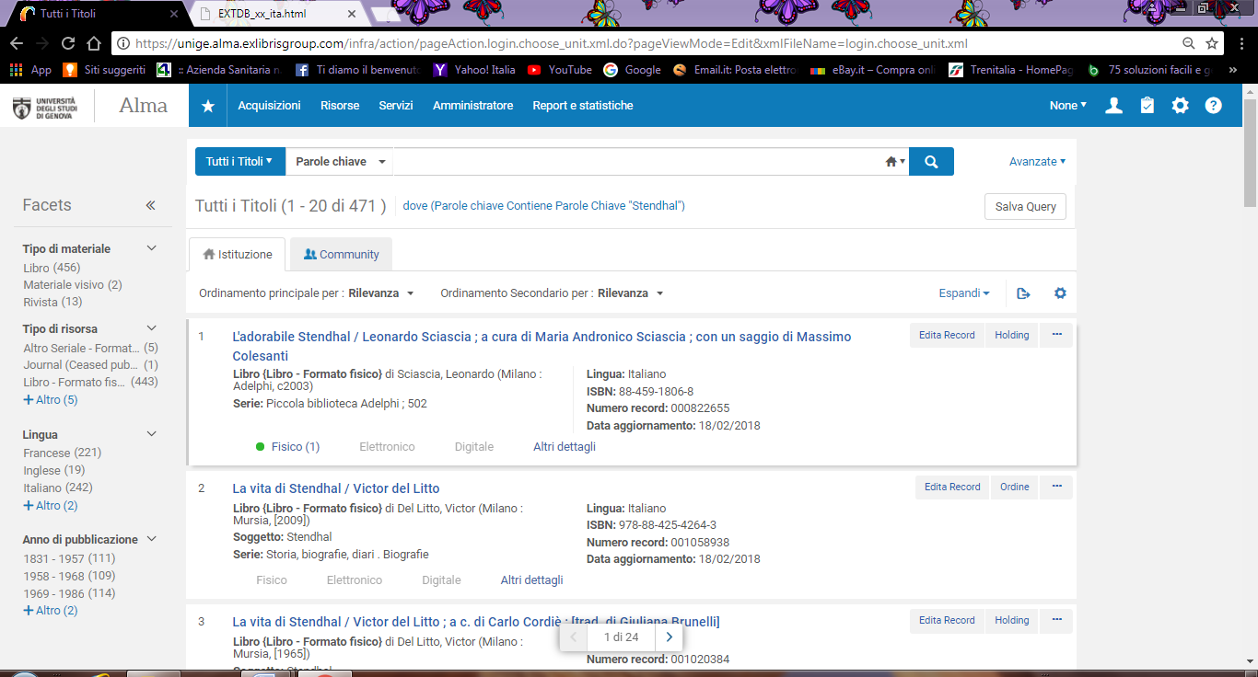
Esempio ricerca Titolo uniforme
NOTA BENE: Le modifiche effettuate sui campi 2xx dei record di authority (cioè sull’intestazione uniforme-forma accettata) hanno effetto sui campi 7xx dei record bibliografici solo il giorno dopo, perché deve prima girare un job automatico che è programmato tutte le notti alle 3.00.
Perciò, se si modifica, per esempio, il campo 200 di un record di authority, da:
200 1 $$a Rossi, $$b Pietro
a: 200 1 $$a Rossi, $$b Pietro $$f 1970-
la nuova intestazione sarà visibile nell’elenco delle intestazioni di authority solo il giorno dopo, e per alcune ore i record bibliografici risulteranno ancora collegati alla vecchia intestazione.
Per le modifiche agli authority collegate al colloquio SBN si veda più avanti la parte relativa al colloquio SBN

C. Holding e copie
In Alma, oltre a record bibliografici e di authority, sono presenti anche record di holding. Per vedere ed editare un record di holding partire da una ricerca per titolo fisico, e, una volta visualizzati i risultati, cliccare su Fisico
Es.
Una volta individuata la holding voluta, cliccare sulla Localizzazione->edita
Il record di holding è in Marc21. L’unico campo che ci interessa, per il momento, è il campo 852, che contiene:
SSb Codice biblioteca
$$c Codice fondo
$$h Collocazione
Il primo indicatore indica il tipo di collocazione (1=CDD; 8=Altro)
Il campo 852 può essere editato tramite form (CTRL+F)
Effettuare le modifiche volute, quindi salvare cliccando sull’icona col dischetto, quindi dare Esci.
Attenzione: è sempre opportuno Rilasciare il record una volta finito di lavorarci.
Per farlo: File->Rilascia record
D.Visualizzazione e modifica copie fisiche legate a una holding
Da una ricerca per titoli fisici inseririre i parametri voluti es. “letteratura francese medievale”
Cliccare su Fisico per vedere le holding presenti, con le rispettive collocazioni
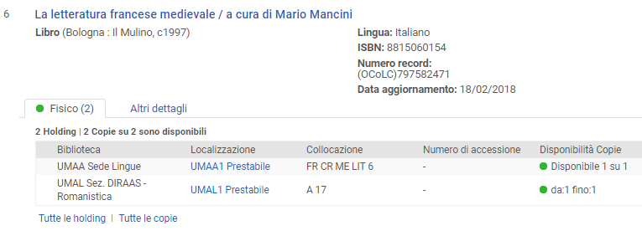
Cliccando su Tutte le holding si apre una finestra da cui si possono vedere tutte le copie legate a ciascuna holding;
cliccando invece su Tutte le copie si visualizzano tutte le copie indistintamente
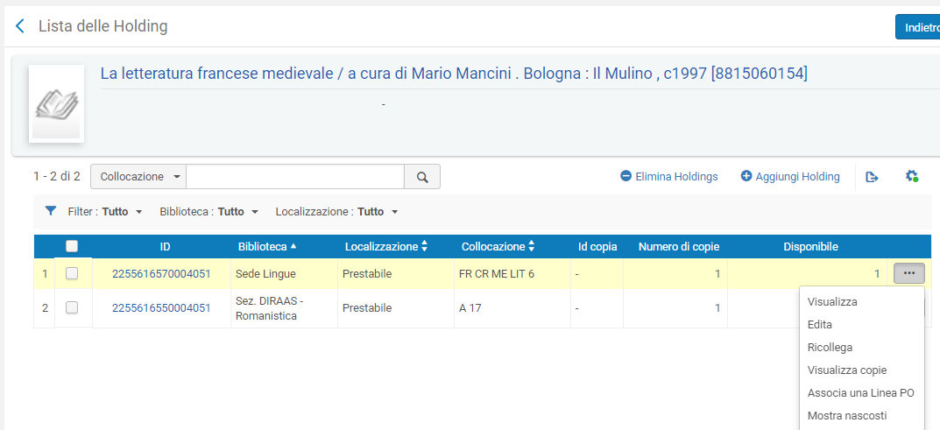
Scegliendo la prima opzione e Cliccando sui puntini si visualizzano le copie collegate alla singola holding; dai puntini ->Edita->si passa alla modalità Editing della copia. Qui è possibile modificare o aggiungere:
-Barcode
-Id copia (1/2/3 ecc. per + copie dello stesso libro)
-Numero inventario/Data inventario
-Policy copia (solo se si vuole inserire una eccezione allo status prestabilito dal tipo di Location). Le uniche eccezioni ammesse sono: Prestabile in giornata/Prestabile in weekend/Prestabile una settimana
-Numerazione A/B/Cronologia I/J (per periodici per cui il pattern non abbia funzionato a dovere, oppure per periodici in dono gestiti senza pattern, o ancora per volumi diversi di un’opera in più volumi)
-Descrizione (per periodici: vengono raggruppati qui i dati di numerazione e cronologia;
per monografie usare solo in caso di opere in più volumi descritte con record unico o in caso di più copie dello stesso volume)
-Tipo di processo (per rimuovere il processo Acquisition technical services in caso di ordini ricevuti)
-Biblioteca permanente/Localizzazione permanente (ma non Collocazione/tipo di collocazione)
-Collocazione alternativa/Tipo di collocazione alternativa
NB: Per cambiare la collocazione invece è necessario MODIFICARE la holding
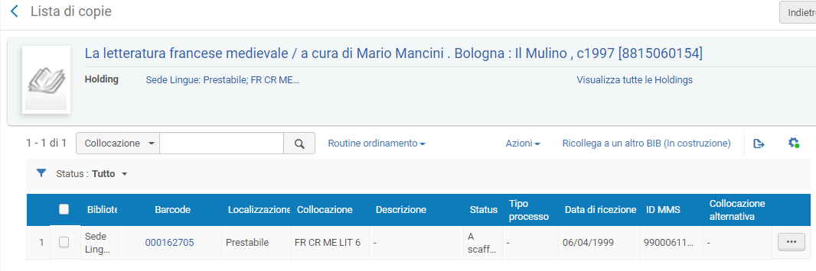
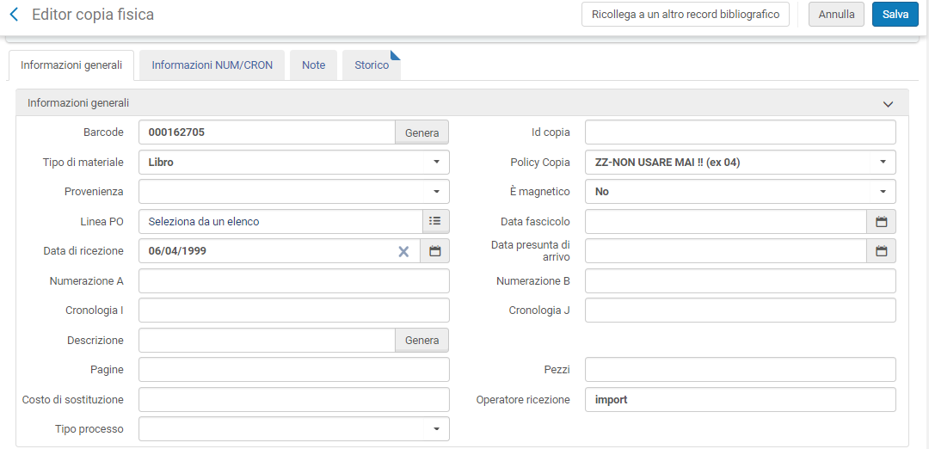
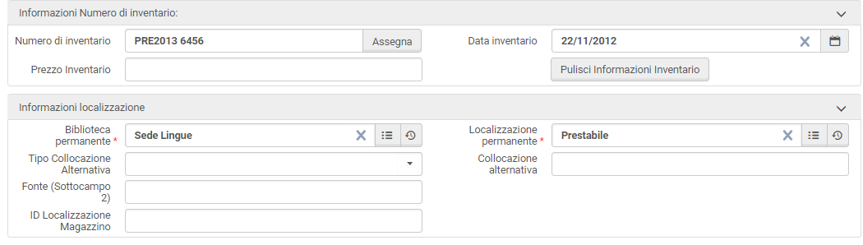

CREAZIONE RECORD BIB. AUTH. HOLDING e COPIE NEL CATALOGO LOCALE
A. Creazione record bibliografici. Cancellazione record bibliografici
A. Creazione record
1. I template.
Sono stati preparati alcuni template e altri sono in corso di allestimento:
Abbiamo a disposizione i template:
Antico
Audio
Cartageografica
Database
E-book
E-journal
Figlio
LocalizzaSBN
MonografiaPrint
OrdineLibroPrint
OrdinePeriodicoPrint
Padre
PeriodicoPrint
Spoglio
Video
Verranno via via aggiunti i template Tesi/Grafica/Musica(spartiti)
2. Catalogare un record nuovo
Per catalogare un nuovo record bibliografico Scegliere il menu Risorse-Apri editor metadata->Template->Unimarc bibliographic->Condiviso->Selezionare il template voluto e cliccare su Nuovo
Esempio Monografia (non inviata a SBN)
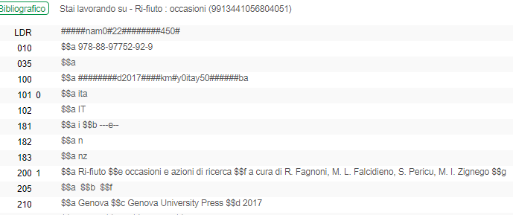
Durante la compilazione abbiamo a disposizione per ogni campo un help online (Tab Info). Attualmente gli help sono, in generale, quelli predisposti da Zeno Tajoli per Wikidot. In futuro verranno sostituiti dai nostri help che vengono man mano caricati su biblioteche.unige.it (es. 958 http://biblioteche.unige.it/node/560)
Al termine della compilazione cliccare sull’icona del dischetto per salvare
Attenzione: può capitare che il record non venga salvato per la presenza di uno o più errori bloccanti.
Per visualizzare gli errori bloccanti (in rosso) andare nella sezione Avvisi
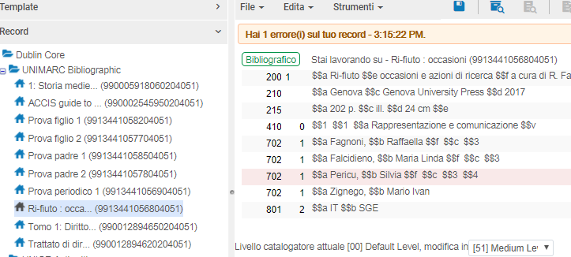
In presenza di un errore bloccante correggere l’errore: in questo caso sostituire il sottocampo $x del campo 300 con un sottocampo $a, quindi salvare nuovamente.
I record non ancora salvati rimangono comunque aperti in bozza (icona casetta grigia); quelli salvati hanno un’icona azzurra.
Una volta salvato il record si vede il collegamento tra le intestazioni presenti nei campi 7xx e 500 e i corrispondenti record di autorità: questo collegamento è indicato dall’icona col binocolo; se l’authority non è presente, l’icona manca
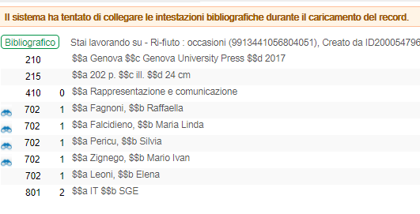
ATTENZIONE: Contrariamente a quanto detto durante la prima edizione del corso Catalogazione, una volta salvato il record e collegato all’authority, SOLO SE IL RECORD DEVE ESSERE INVIATO A SBN è necessario da Edita->Migliora il record, selezionare Crea BID e salvare: in questo modo il sistema aggiunge un campo 035 contenente il BID per SBN, preceduto dal prefisso (SBN).
Se il record, come nel caso di periodici, rimane nel catalogo locale e non viene inviato a SBN, NON USARE CREABID.
Il campo 035 con prefisso SBN serve per inviare il record appena creato a SBN. Poiché per il momento l’unico modo per estrarre i record del colloquio è eseguire una ricerca per Altri numeri di sistema con contenuto (SBN)*, il BID va creato solo sui record che veramente entreranno nel colloquio.
Per un esame più approfondito del flusso di lavoro catalogazione in relazione a SBN si veda la parte relativa al colloquio SBN
3. Eliminare un record bibliografico
Prima di eliminare un record bibliografico è necessario:
-eliminare la localizzazione SBN (vedi colloquio SBN)
-eliminare fatture e ordini (vedi procedure ACQ)
-eliminare holding e copie (vedi Holding e copie)
Solo a questo punto si può eliminare il record
Aprire il record in Editing e cliccare sull’icona del cestino. Compare un avviso. Dare conferma.
Se il record deve essere eliminato anche da SBN validare la casella Cancella record da catalogo centrale
In alternativa, dal menu File->Elimina record
B.Novità di catalogazione (record bibliografici)
0. Dati dell’area 0 (precompilati nei diversi template)
181 Forma del contenuto, tipo contenuto, movimento, dimensionalità, specificazione sensoriale
182 Tipo di mediazione
183 Supporto
Per ulteriori dettagli si vedano le pagine ICCU http://www.iccu.sbn.it/opencms/export/sites/iccu/documenti/2015/stato_evol_area0_Allegato3_04062015.pdf
e http://www.iccu.sbn.it/opencms/export/sites/iccu/documenti/SBN-documenti_coop/all_supporti.pdf
Per esempio, nei template Monografia, Periodico, Antico, Padre, Figlio questi campi sono precompilati in questo modo:
181 $$a i $$b ---e-- (a/0 forma del contenuto=i: testo; b/0 tipo di contenuto=# non applicabile; b/1 movimento=# non applicabile; b/2 dimensionalità=# non appicabile; b/3-5 specificazione sensoriale=e visivo)
182 $$a n (a/0 tipo di mediazione= n senza mediazione)
183 $$a nc (tipo di supporto= nc : volume)
Nel template Audio invece questi campi sono compilati in questo modo:
181 $$a d $$b b--a-- (a/0 forma contenuto=d musica; b/0 tipo contenuto=b eseguito; b/3 specific. Sensoriale=a uditivo)
182 $$a a (tipo mediazione=a audio)
183 $$a sd (tipo supporto=sd disco audio)
1. Campi note: usiamo solo quelli previsti dal colloquio SBN, anche in Alma: 300, 321, 323, 327, 328, 330, 333, 336, 337 + le note di esemplare e provenienza (316/317) + la nota relativa alla marca tipografica per l’antico 921. Nella prassi catalografica quotidiana, nella catalogazione di periodici e monografie a stampa si usano le sole note 300, 327, 330
Nei prossimi mesi trasformeremo tutte le note non previste dal colloquio SBN in note 300.
2.Soggetti: abbiamo trasformato tutti i soggetti 610 in soggetti 606 (topical subjects), con sottocampi $$a $$x $$x $$x $$2.
3.Campo 200: basta indicazione generale di materiale ($$b)!! : Questo dato non è previsto dal colloquio SBN. In Aleph lo mantenevamo per ragioni di presentazione e raggruppamento.
In Alma e in Uno per Tutto il tipo di materiale viene visualizzato egregiamente dal sistema a partire dal contenuto del LDR ed è filtrabile immediatamente a partire dalle faccette
Esempio
In Alma
In Uno per Tutto
In Alma
In Uno per tutto
4.Campi codificati indicativi della specificità del materiale
Per il momento il colloquio ALMA-SBN non investe i campi specifici di questi tipi di materiale (es. 126, 127, 128, 922, 927 per il materiale audio; 115 per i video, 120, 121, 123, 124 per la cartografia; 116 per la grafica). Anche compilando questi campi, una volta inviato il record a SBN questo viene restituito privo delle specificazioni per il materiale.
Il colloquio dovrebbe estendersi a questo tipo di dati nel corso del 2018.
Perciò, almeno per il momento, abbiamo inserito nei template i campi per la specificità del materiale (come investimento futuro), ma non è necessario compilarli.
Es. Il record 99210834904051 inviato all’Indice SBN di prova e restituito da Indice privo dei campi specifici 126 e 127
NB: i campi codificati specifici del materiale (126, 127, 128, 922, 927 per il materiale audio; 115 per i video, 120, 121, 123, 124 per la cartografia; 116 per la grafica; 140 e 141 per l’antico) in Alma spesso restituiscono un errore dovuto alla presenza di posizioni non compilate, pertanto per il momento non è necessario compilarli. Appena trovata una soluzione, verrà inviata una mail in tal senso.
5.Visualizza versioni precedenti
Anche dopo aver salvato un record, se lo si apre in editing è possibile visualizzare le versioni precedenti all’ultimo salvataggio
Dal menu Strumenti->Visualizza versioni
Lo schermo si divide in 2: a destra si vedono le precedenti versioni e, volendo, si può ripristinare una precedente versione
6. Gli help online: per il momento Wikidot di Zeno Tajoli, progressivamente inseriremo gli help specifici (quelli di Aleph modificati, es. 958)
7. I record sui cui abbiamo lavorato rimangono a disposizione nell’albero a sinistra, nella cartella Record.
Quando abbiamo finito di trattarli->File->Rilascia record. Se non si rilasciano, rimangono bloccati e disponibili solo a noi per 1 ora
8. Edita->Migliora record (per record da inviare a SBN):
Crea BID (per record bibliografici moderni)
Crea BID antico per Antico
Crea VID per autori
Crea BID per TU per titoli uniformi
C. Creazione record di authority
1. I template per gli authority
Abbiamo predisposto 4 template di catalogazione:
AutorePersona
AutoreEnte
AutoreCongresso
TitoloUniforme
2. Come catalogare un nuovo record di authority
Dal menu Risorse->Apri editor di catalogazione->Template->Unige Authority->selezionare il template voluto e scegliere Nuovo
Compilare il record e salvare cliccando sull’icona col dischetto.
Solo per record da inviare a SBN dal menu Edita->Migliora il record->
-Crea VID_SBN (per tutti i tipi di autore)
-Crea BID SBN per TU (per i titoli uniformi)
Una volta creato il record e aggiunto il VID (o BID) inviare il record a SBN.
Per ulteriori dettagli si veda la parte relativa a SBN
3. Compilazione dei record di authority per Enti: vedi colloquio SBN
4. Compilazione di un record di authority per Titolo uniforme.
Per il momento aggiungere manualmente al campo 230 il sottocampo $$n con cognome e nome dell’autore.
Sempre per il momento NON si può inviare il record di authority a SBN perché in Indice non si crea il legame tra il TU e l’autore.
3. Eliminare un record di authority
Prima di eliminare un record di authority, sincerarsi che non abbia record bibliografici collegati, ricercando il record con una ricerca per authority e visualizzando gli eventuali record bib collegati
Aprire il record in Editing e cliccare sul cestino, oppure File->Elimina record

D.Creazione record di holding e aggiunta copie
Per aggiungere una holding al record, solitamente si passa dalle procedure Acquisizioni.
In caso tuttavia il record si riferisca a un dono o a recupero del pregresso, si può saltare il flusso delle acquisizioni
1. Creazione di una nuova holding
Editare il record in >Unimarc. Dall’icona delle holding aggiungere una nuova holding
Lo schermo si divide in 2, a destra si apre in editing il nuovo record di holding
Posizionati sul campo 852 della holding, inserire nel primo indicatore il tipo di collocazione (1=CDD; 8=Altro schema). Con CTRL+F aprire il form e compilare la holding aggiungendo i dati di biblioteca, localizzazione, collocazione.
Salvare avendo cura di posizionarsi sul record di holding e cliccare sull’icona col dischetto
E’ stata creata una nuova holding, ma nessuna copia è ancora presente
2. Per aggiungere una nuova copia abbiamo diversi modi:
2.1 dal record di holding aperto in Editing cliccare sull’icona “Aggiungi copia”

Si apre la maschera di creazione copia, dove posso compilare:
- Per tutti: Barcode/Inventario/Data inventario/Data di ricezione/eventualmente aggiungere un’eccezione di policy (Prestabile in giornata, Prestabile week-end, Prestabile una settimana); se necessario è inoltre possibile compilare Tipo collocazione alternativa e Collocazione alternativa)
- Per periodici, oltre a Barcode, Data di ricezione ed eventualmente inventario e data, anche: Numerazione, Cronologia, Descrizione
- Per le opere in più volumi e per le seconde e terze copie si veda lo specifico paragrafo
Quindi salvare
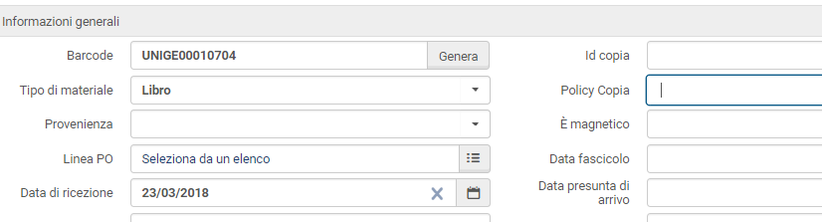
NB: il numero di inventario può essere generato cliccando sul pulsante Genera inventario, oppure scrivendo il numero già assegnato (per il recupero del pregresso: PRE…)
La copia è stata creata
2.2. Un altro modi di aggiungere una nuova copia, nel caso la holding sia già presente e questa sia la seconda o terza copia attribuita alla stessa location, è di:
cliccare su Tutte le holding, selezionare la holding voluta e dai puntini scegliere Visualizza copie
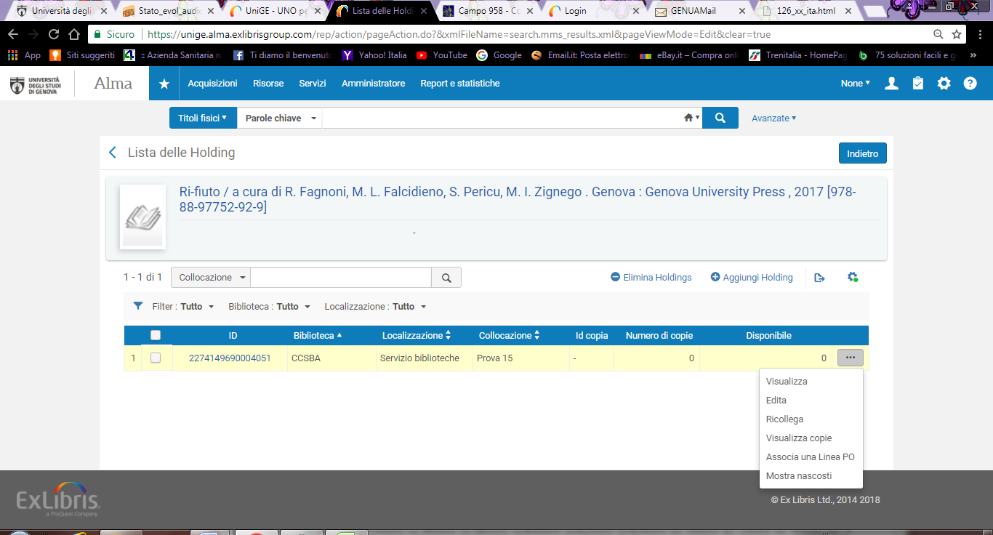
Per il trattamento delle informazioni di copia in questi casi si veda il paragrafo Casi particolari. C. Più copie sulla stessa holding.

ALMA-SBN
A. Ricerca in SBN e derivazione
1.All’interno di ALMA La ricerca nell’indice SBN può essere effettuata partendo dal menù generale di ALMA (RISORSE---→RICERCA RISORSE ESTERNE)

Oppure dal menù specifico dell’editor metadata (STRUMENTI--→ RICERCA RISORSE ESTERNE). È quindi possibile interrogare SBN anche nel corso del lavoro di catalogazione

2.Aperto il menù a tendina ci si posiziona su SBN INDICE

3.E si seleziona il tipo di database da interrogare (bibliografico o di autorità)
Per entrambi le maschere di ricerca, e le strategie, sono sostanzialmente simili a quelle presenti nella modalità del colloquio con SBN di Aleph. Vedremo di seguito solo le possibilità di ricerca principali e di uso comune.

4. Ricerca Record bibliografici
Sono disponibili tre possibilità, che possono essere anche combinate tra loro

CercaDatiTit(1) per la ricerca vera e propria
CercaDatiTit(2) per raffinare la ricerca effettuata in CercadatiTit(1)
ElementoAutLegato per combinare ulteriormente le ricerche precedenti associandole al nome di un autore

La maschera di CercaDatiTit(1)

T001: ricerca diretta per identificativo SBN(BID)
NumSTD: ricerca diretta per numero standard (ISBN, ISSN, etc.)
TitoloCerca: ricerca per titolo, digitando il titolo esatto o la prima parte del titolo, utilizzando eventualmente il carattere asterisco “*” per il troncamento a destra (allo stesso modo in cui in Aleph si usava il punto interrogativo)
TipoCerca: è possibile filtrare il tipo di materiale (Libro Moderno, Libro Antico, Musica, Grafica, Cartografico)

Cliccando sul titolo oppure su visualizza si può vedere il record in formato unimarc. Su importa
per importare il record aprendolo nell’editor metadata

La maschera di ricerca CercaDatiTit(2)

Tipo materiale: Moderno, Antico, Musica, Grafica, Cartografico. E’ un tipo di selezione analoga a quella presente in CercadatiTit(1)
Natura SBN: permette di filtrare la ricerca impostandola solo su: monografie, seriali, collane, spogli, titoli non significativi (è consigliabile utilizzarla per verificare se una collana è presente in SBN)
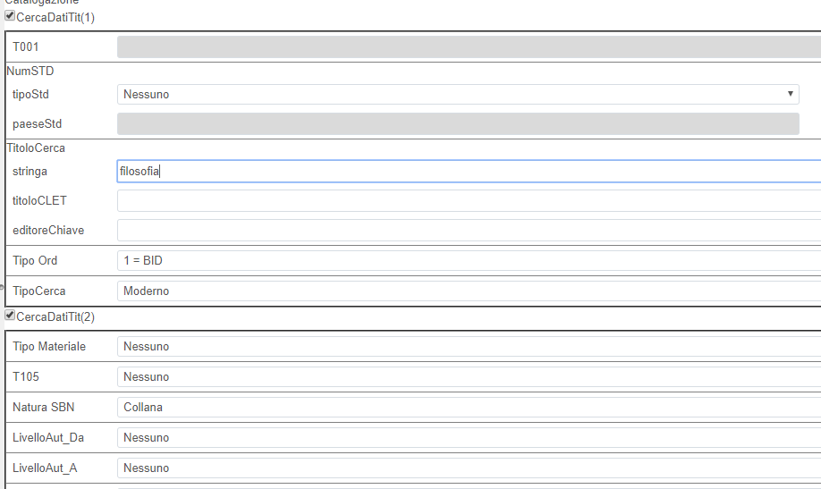

La maschera di ricerca ElementoAutLegato
Nel caso in cui sia conveniente filtrare una ricerca effettuata in CercaDatiTit(1) associandolo a un record di autorità relativo a un autore.
TipoAuthority selezionare Tipo Autorità-→ AU=Autori
Digitare il nome dell’autore, completo o con carattere di troncamento (*)
Il comando Svuota pulisce la maschera di ricerca

5. Ricerca Record di autorità

Selezionare nel campo ricerca SBN --→SBN Authority Records

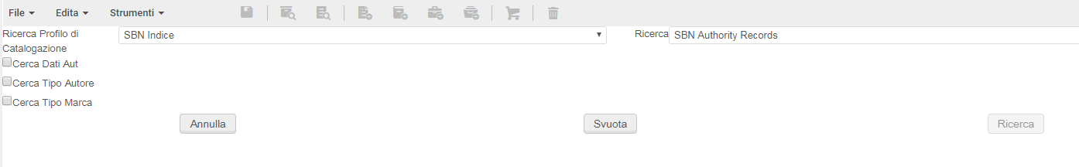

Come per il bibliografico sono disponibili tre maschere di ricerca

La maschera di ricerca Cerca Dati Aut
Selezionare dal menù a tendina Tipo Autorità l’entità su cui si intende fare la ricerca
Au = Autori
TU=Titoli uniformi

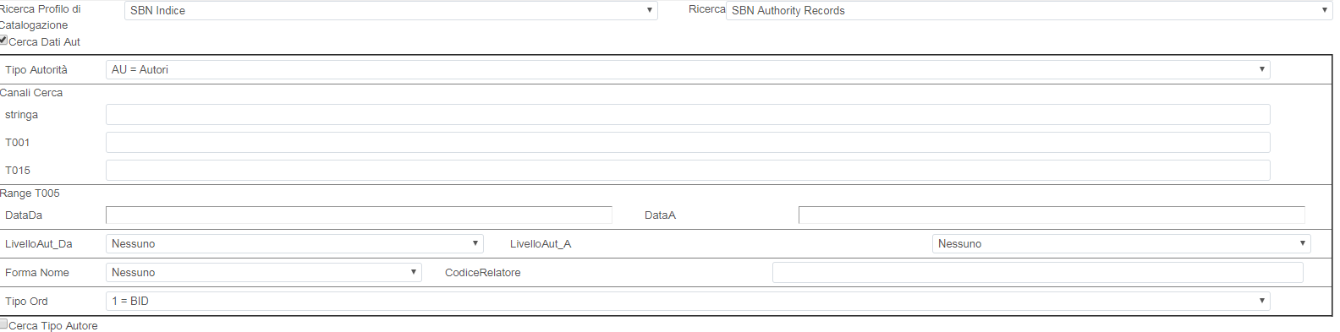

Stringa: digitare la stringa completa o parziale del nome utilizzando preferibilmente il carattere di troncamento asterisco “*” in modo da poter recuperare l’autore anche nel caso in cui in SBN AUT siano presenti delle qualificazioni

T001: Ricerca diretta per VID SBN dell’autore

La maschera di ricerca Cerca Tipo Autore

Perché sia attiva è necessario che nella maschera di ricerca Cerca Dati Aut sia selezionato il Tipo di autorità AU=Autori

paroleAut: ricerca per parola del nome dell’autore (ad es. inserendo nella prima il nome e nella seconda il cognome) oppure, nel caso di un Ente, i termini che lo costituiscono

Il comando Svuota pulisce la maschera di ricerca
B. LA PROCEDURA PER LA DERIVAZIONE DEI RECORD BIBLIOGRAFICI DA SBN

1.Con le modalità di ricerca viste in precedenza cerchiamo una pubblicazione non presente in ALMA.
2.Se la pubblicazione è in SBN ci verranno restituiti uno o più record simili a quello cercato, in formato breve.

3.VISUALIZZA per vedere i record in formato MARC e verificare i dati bibliografici.
4.IMPORTA per importare il record in ALMA, che verrà aperto nell’editor metadata. Si aggiungono eventuali dati bibliografici se si ritiene opportuno e si salva in ALMA:
5.Menù a tendina FILE-→SALVA RECORD oppure con il comando a icona
6.NOTA BENE: Se le forme degli autori importati da SBN nei campi 7xx differiscono dalle forme presenti nei record di authority già presenti in Alma uniformare il campo 2xx del record di authority Alma alla forma importata da SBN, andando a correggere il record di autorità. Questa operazione deve essere fatta dopo aver effettuato le altre modifiche al record bibliografico e aver localizzato il record in SBN.

7.LOCALIZZAZIONE di UN RECORD IN SBN
Si aggiunge il campo 899 (ex campo EXTLC di Aleph):
Menù a tendina EDITA-→AGGIUNGI CAMPO (oppure tasto funzione F8) digitando manualmente il tag 899.
Nel $$2 inserire il codice della propria biblioteca

Oppure si può aggiungere il campo 899 già precompilato integrando il record con la bozza di catalogazione “Localizza SBN” predisposta nei template:
Menù a tendina EDITA-→ESPANDI DA TEMPLATE-→LOCALIZZA SBN

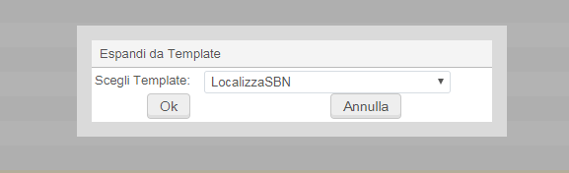

Con il cursore posizionato sul campo 899 si localizza il record in SBN:
Menù a tendina STRUMENTI-→MARC BIBLIOGRAFICO-→GESTISCI INFORMAZIONI LOCALIZZAZIONE

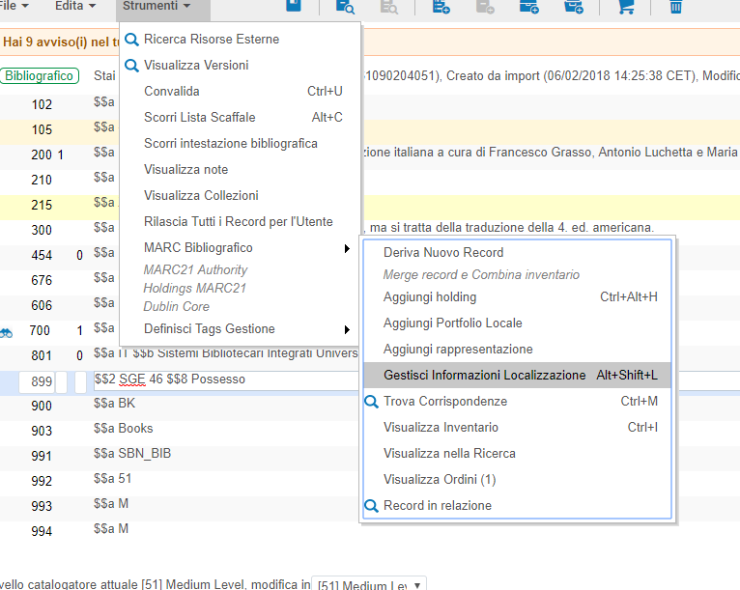

Selezionare i flag:
Tipo di Azione = Aggiungi
Tipo informazioni = Possesso
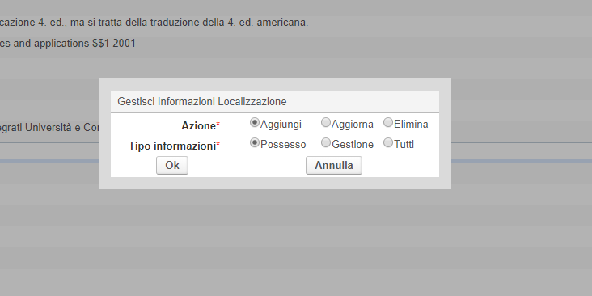

Il record è ora localizzato in SBN.
Si salva nuovamente il record in ALMA
Si creano record di holding e copia/e

N.B.
Non utilizzare il comando MIGLIORA RECORD. Essendo stato derivato dall’Indice SBN il record ha già un suo BID di origine

8.DELOCALIZZARE UN RECORD IN SBN
Si apre il record nell’editor metadata:
Con il cursore posizionato sul campo 899 relativo alla propria localizzazione si attiva il comando “Gestisci informazioni localizzazione”
Menù a tendina STRUMENTI-→MARC BIBLIOGRAFICO-→GESTISCI INFORMAZIONI LOCALIZZAZIONE
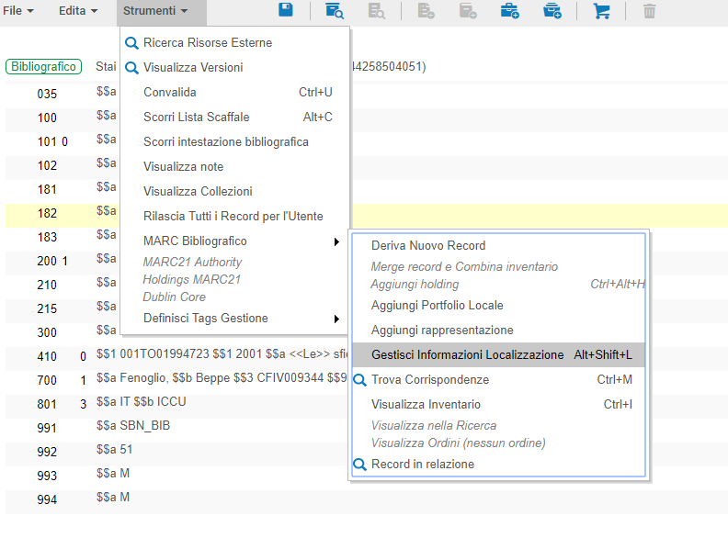
Selezionare i flag:
Tipo di Azione = Elimina
Tipo informazioni = Possesso
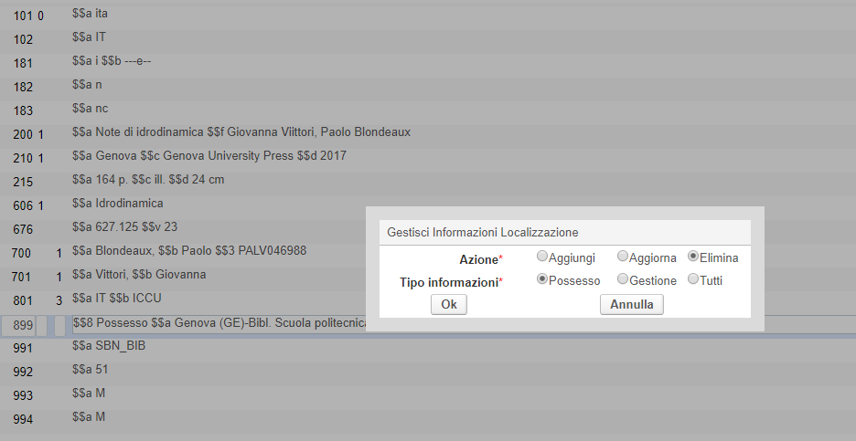
C.DERIVAZIONE DI UN RECORD DI AUTORITA’ DA SBN

Con le modalità di ricerca viste in precedenza cerchiamo un record di autorità non presente in ALMA.

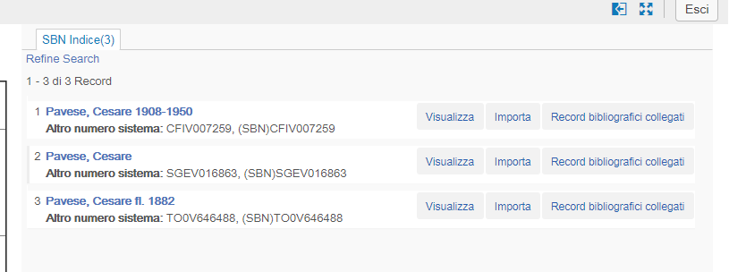

L’Indice restituisce uno o più record simili a quello cercato, in formato breve. E’ possibile:
Vedere i record bibliografici collegati all’intestazione in SBN --->“RECORD BIBLIOGRAFICI COLLEGATI”
Vedere il record di autorità in formato marc--->“VISUALIZZA” per verificare la presenza di eventuali forme di rinvio del nome, note, ecc.
Importare il record da SBN --->“IMPORTA” aprendolo come bozza nell’editor metadata

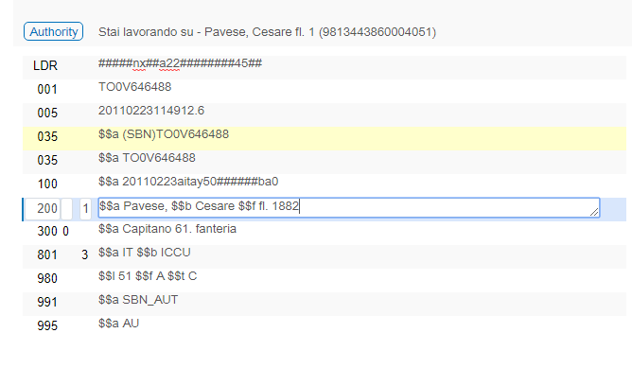

Si integra il record con ulteriori dati se opportuno e si salva in ALMA:
Menù a tendina FILE--->SALVA RECORD oppure con il comando a icona

Si ricorda che, come già in Aleph, i record di autorità non vanno localizzati

UN CASO PARTICOLARE: I RECORD DI AUTORITA’ DEGLI ENTI
I record di autorità degli Enti in SBN (e le intestazioni corrispondenti nei bibliografici) sono preceduti da asterischi * (le prime 4 parole significative dell’Ente principale e le prime 2 parole significative dell’Ente subordinato, nel caso abbia struttura gerarchica). Questi asterischi devono essere mantenuti al momento del salvataggio in ALMA in modo da garantire il futuro legame con campi 71X dei record bibliografici che verranno importati da SBN.
Se in Alma è già presente un record di autorità senza asterischi per lo stesso ente, è opportuno uniformare il record di autorità locale a quello SBN, trasformando la forma senza asterischi in forma scartata, e inserendo nell’authority un nuovo campo 210 uguale alla forma SBN
esempio: a sinistra il record Alma, a destra il record SBN (prima della modifica)
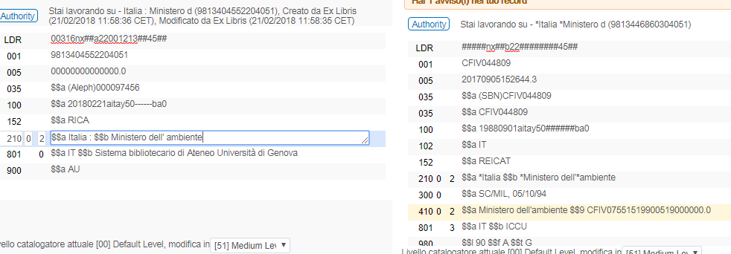
Dopo la modifica del record di authority in Alma:
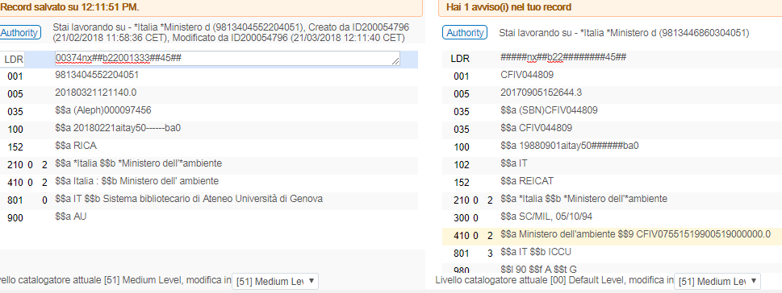
D. Creazione record BIB e invio a SBN. Eliminazione record BIB.
0.Novità
A differenza della procedura di lavoro in Aleph:
- La creazione dei VID e dei BID non è più automatica quando si salva il record in ALMA.
Il BID e il VID devono essere creati con il comando EDITA-→MIGLIORA RECORD→CREA BID (CREA VID) prima dell’invio a SBN.
- Nei record bibliografici un secondo BID, identico al primo, ma preceduto dal prefisso (SBN) viene aggiunto automaticamente dal colloquio quando si invia un record bibligrafico
L’invio del record a SBN e la sua localizzazione non comportano più il salvataggio automatico del record in ALMA, che deve essere salvato anche dopo essere stato localizzato
1.Eseguire una ricerca in SBN per verificare che il titolo non sia presente
2.Se non è presente, selezionare il template di catalogazione adeguato->Nuovo e compilare il record
3.Inserire nei campi 7xx le intestazioni autori, come presenti in SBN, e nel $3 i VID degli stessi.
A differenza di Aleph, non basta inserire i VID, bisogna anche compilare i sottocampi $$a $$b ed eventualmente i sottocampi per le qualificazioni
4.Inserire nel campo 500 il titolo uniforme e nel $3 il BID del titolo uniforme (se presente in SBN) Se il titolo uniforme non è presente in SBN, per il momento compilarlo solo in locale dopo aver inviato il record a SBN.
Per effettuare la ricerca in SBN auth a partire dalla compilazione di un record bib dividere lo schermo in 2 con il pulsante ->
Dal menu Risorse->Ricerca risorse esterne-> Selezionare Ricerca in authority. Se la ricerca ha effetto, copiare il VID/BID nel $3 dei campi 7xx e 500
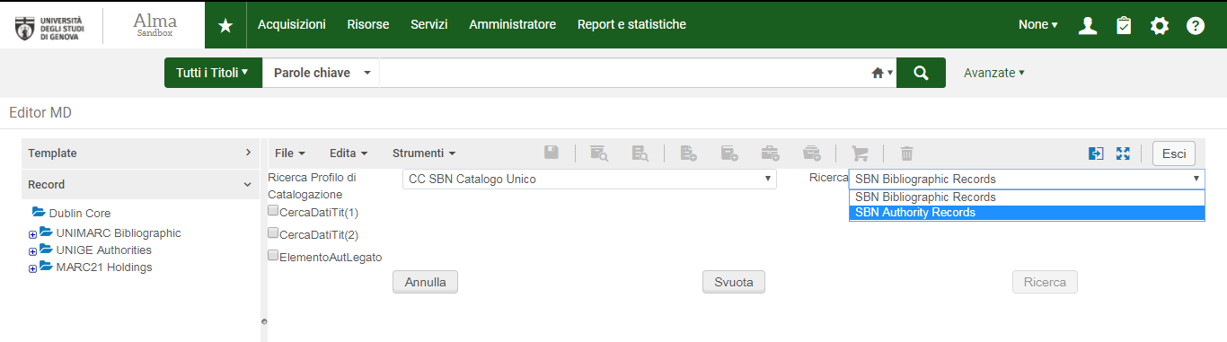
Se l’autore non è presente in SBN, crearlo in locale e inviarlo a SBN, poi comportarsi come sopra.
Se il titolo uniforme non è presente in SBN, per il momento compilarlo solo in locale dopo l’invio a SBN
5.Se il record appartiene a una collana, eseguire la ricerca in SBN BIB per titolo e filtrare la ricerca per Cerca dati tit (2), indicando la natura SBN=collana
Se la collana non è presente in SBN, inserirla solo a posteriori in locale; se è presente, anche in questo caso compilare in questo modo:
400 0 $$1 001BIDCOLLANA $$1 2001 $$a Titolo collana $$v numero collana
6.Finire di compilare il record. Salvare con l’icona del dischetto
7.Creare il BID da Edita->Migliora il record. Viene creato un campo 035 contenente il BID del record preceduto dal prefisso (SBN)
8.Da File->Contribuisci record al catalogo centrale e inviare il record a SBN
Il record è stato inviato a SBN, come dimostrano i campi 991, 992, 993, 994.
Al momento dell’invio del record a SBN viene creato in automatico dal sistema un secondo campo 035, questa volta privo di prefisso SBN. Questo secondo campo 035 serve per la gestione dei legami gerarchici.
NOTA BENE: se si sta inviando a SBN un record creato precedentemente in Aleph (per es. i record brevi YBP) è importante cancellare preventivamente i campi 105 e 801 (ed eventualmente anche il 410). Quindi integrare il record con la bozza Monografie, salvare (anche 2 volte, per eliminare tutti i campi vuoti), e solo allora inviare il record a SBN.
Infatti il campo 105 provoca un errore di marshalling e quindi deve essere eliminato; il campo 801 deve invece contenere obbligatoriamente la forma:
801 2 $$a IT $$b SGE (oppure ICCU)
9. Eliminazione di un record BIB inviato per errore a SBN
Come sempre, un record può essere eliminato da SBN solo dopo aver eliminato la localizzazione, e se non è localizzato presso alcuna altra istituzione. Inoltre, non deve avere legami con titoli localizzati altrove
-Eliminare la localizzazione, il procedimento è lo stesso che si fa per aggiungerla, ma selezionare, invece di Aggiungi, Elimina
-Una volta eliminata la localizzazione, sincerarsi di aver eliminato in locale:
--tutte le fatture collegate (o per lo meno le linee di fattura collegate)
--tutti gli ordini collegati
--tutte le holding
-- tutte le copie
(vedi procedura Acquisizioni)
Solo a questo punto si può eliminare il record dal catalogo locale, ed, eventualmente, anche da SBN
Per eliminare il record: Cliccare sull’icona del cestino. Compare una finestra di avvertimento che si sta per eliminare il record. Se si valida la casella “Elimina record dal catalogo centrale, il record viene eliminato sia in locale che da SBN.
In alternativa, dal menu File->selezionare Elimina record
E. Come comportarsi per la compilazione dei campi 7xx in un record nuovo da inviare a SBN
Quando creiamo un nuovo record bibliografico e lo inviamo a SBN in relazione alla presenza o meno dei record di autorità in ALMA e in SBN sono possibili quattro combinazioni:
1.Il record di autorità è in ALMA ma non in SBN
Si apre il record di authority nell’editor metadata

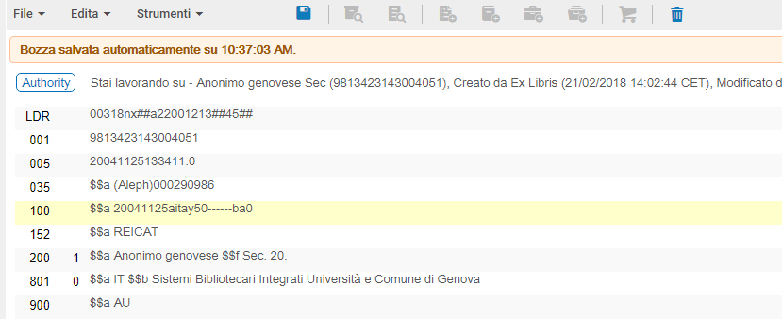
0
Si assegna il VID al record per predisporlo all’invio a SBN :
Menù a tendina EDITA--->MIGLIORA IL RECORD--->CREAVID_SBN
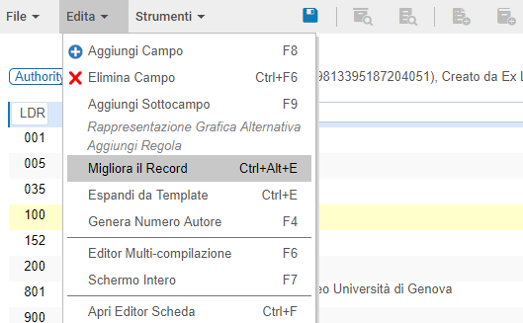

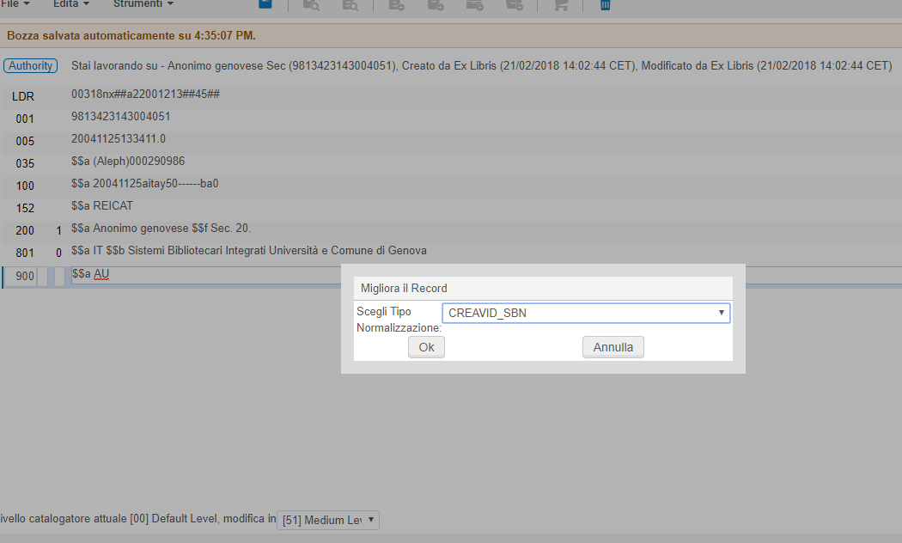
0
Verrà aggiunto al record di authority un campo 035 con il VID SBN
Si invia il record a SBN:
Menù a tendina FILE--->CONTRIBUISCI RECORD AL CATALOGO CENTRALE
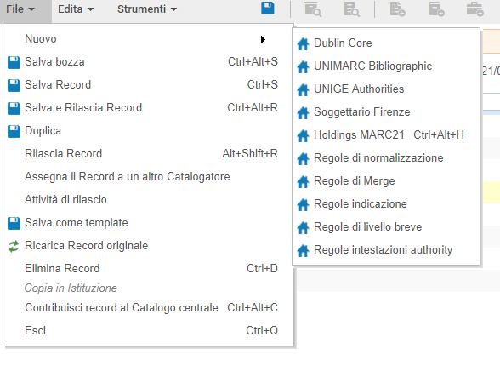
Dopo la procedura di invio si andrà a inserire nel campo 7XX del record bibliografico da inviare a SBN sia il nome dell’autore che il VID (in Aleph era sufficiente il VID)

I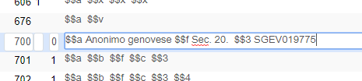
2.Il record di autorità è in SBN ma non in ALMA

Si cerca il record in SBN Authorities e lo si importa con la procedura vista in precedenza. Verrà aperto nell’editor metadata.
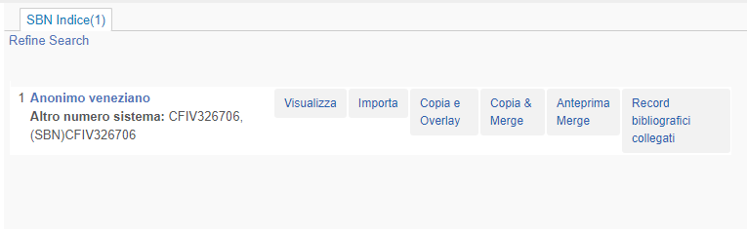
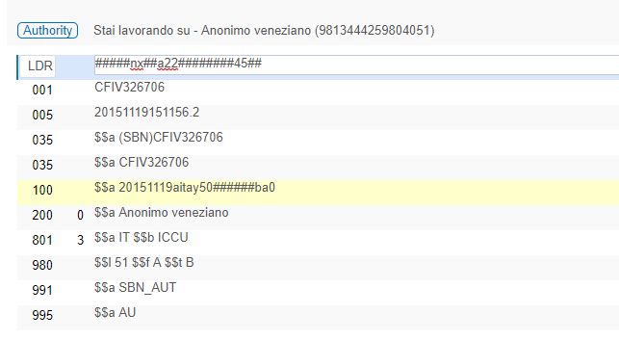
Si salva il record di authority in ALMA:
Menù a tendina FILE--->SALVA RECORD oppure con il comando a icona
Nel record bibliografico che verrà inviato a SBN il campo 7XX dovrà contenere sia il nome dell’autore che il VID

3.Il record di autorità è sia in ALMA che in SBN

Dopo aver verificato che il nome dell’autore è presente anche in SBN Authorities
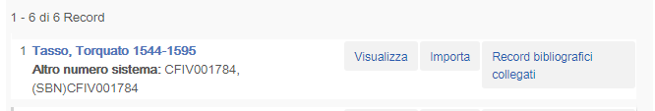
lo si visualizza in formato MARC:
Comando VISUALIZZA
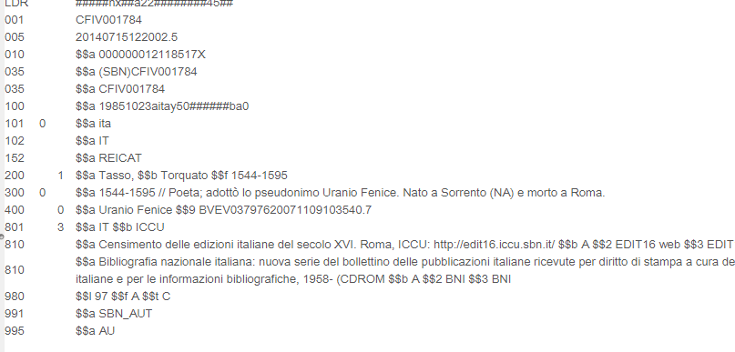
E si va a inserire nel campo 7XX del bibliografico da inviare a SBN il nome completo dell’autore e il VID SBN nel $$3
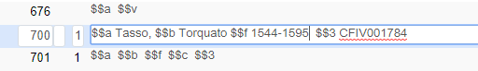
Si invia quindi il record bibliografico a SBN
Si raccomanda, se possibile,di uniformare la forma delle intestazioni di ALMA a quelle di SBN in modo che siano identiche.
Naturalmente questo non deve essere fatto se in Alma l’adeguamento alla forma SBN dovesse portare a confluire nella stessa intestazione 2 autori diversi.

4.Il record di autorità non è né in ALMA né in SBN (F. Creazione record authority e invio a SBN)
Si crea prima il record di autorità in ALMA, aprendo il template in UNIGE authorities nell’editor metadata e inserendo i dati
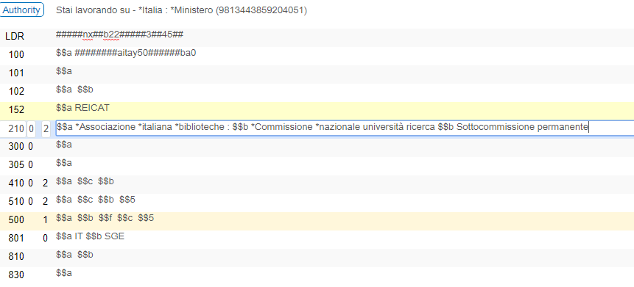
Si salva quindi in ALMA:
Menù a tendina FILE--->SALVA RECORD oppure con il comando a icona

Si aggiunge il VID al record in vista dell’invio a SBN:
Menù a tendina EDITA--->MIGLIORA IL RECORD--->CREAVID_SBN

Si invia il record a SBN:
Menù a tendina FILE--->CONTRIBUISCI RECORD AL CATALOGO CENTRALE
Il record bibliografico che verrà inviato a SBN il campo 7XX dovrà contenere sia il nome dell’autore che il VID

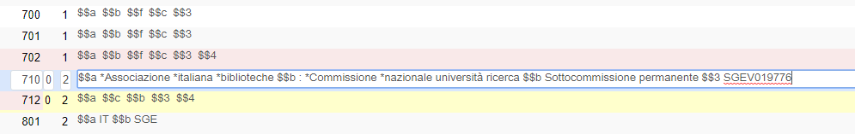

G. Invio a SBN di record simile. Copia e overlay. Copia & merge
Supponiamo di dover mandare a SBN un record per un ordine appena ricevuto
Apriamo in editing il record e dal menu File: Contribuisci record al catalogo centrale
Appare un messaggio che sono stati trovati record simili in SBN. Scegliamo di vederli
Nel pannello di destra vengono visualizzati i record simili. A fianco di ciascuno ci sono le opzioni:
Visualizza, Importa, Copia e Overlay, Copia & Merge, Anteprima di Merge
Copia & Overlay sovrascrive completamente il nostro record con quello di SBN.
Copia & Merge mantiene i nostri campi, ma sovrascrive i campi 035.
Perciò si dovrebbe scegliere Copia & Overlay quando il nostro record è solo una bozza, creato apposta per le Acquisizioni, mentre si dovrebbe selezionare Copia & Merge negli altri casi (record già completi di soggetti, classificazione, ecc.).
sia Copia &Overlay che Copia & merge mantengono il collegamento con il record di holding e le copie già presenti.
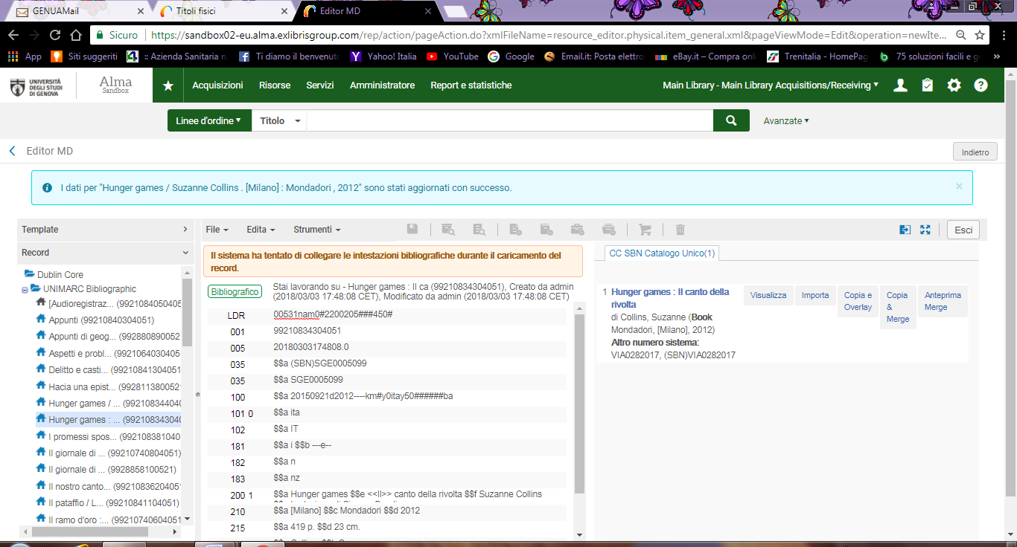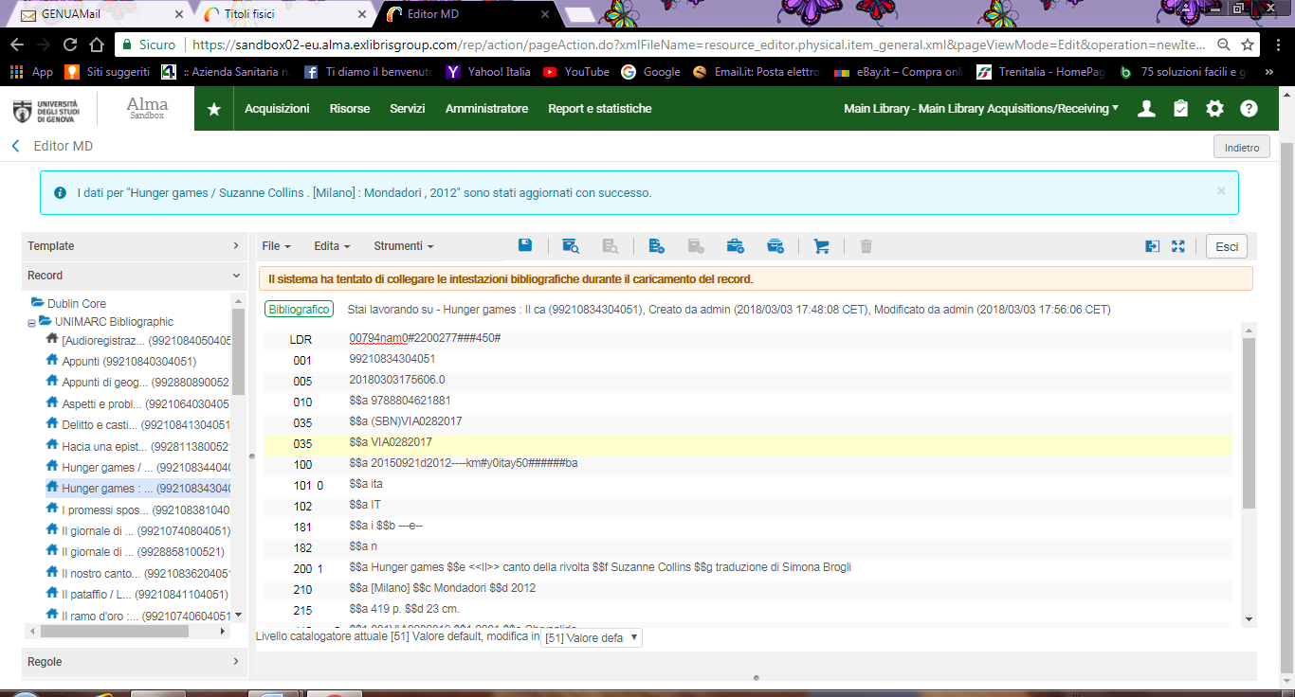

CASI PARTICOLARI
A. Legami e Record a livelli
La procedura di creazione dei campi 4XX per il trattamento dei legami gerarchici e dei legami paralleli differisce a seconda che il record sia inviato a SBN o resti solo nel catalogo locale.
A1. Per i legami gerarchici (461 legame figlio->padre e 463->legame spoglio->padre; si ricorda che il campo 462 non vien più utilizzato):
-il record deve contenere due campi 035 (uno con prefisso (SBN) e l’altro senza, il primo creato con la procedura Migliora il record->Crea BID; il secondo restituito automaticamente dal colloquio con la procedura di invio)
-il link deve essere costruito citando all’interno del campo 4xx l’etichetta 001 +il BID SBN senza prefisso
-il LDR, pos. 8, deve contenere, nei padri 1; nei figli (e spogli) 2
Esempio
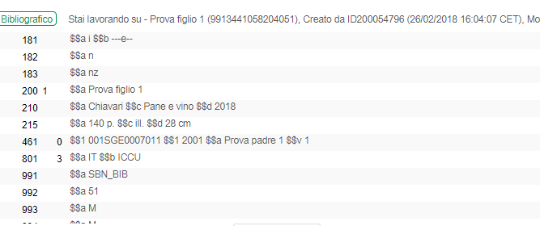
I link così creati non sono visibili in Alma fino al giorno successivo, perché il processo che li genera gira alle 23.
Se, dopo aver creato e inviato a SBN il record padre e il figlio, effettuiamo una nuova ricerca in Indice in Interfaccia diretta, troviamo
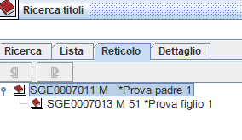
Se effettuiamo la stessa ricerca da Alma->Ricerca risorse esterne->SBN Indice vediamo che nel record SBN padre è stato aggiunto un legame inferiore 463
A2. Legami paralleli tra periodici (430/440; 421/422 ecc.). In questo caso i record non vanno inviati a SBN:
-il link deve essere costruito citando all’interno del campo 4xx l’etichetta 001 +il contenuto del campo 001 del record Alma
Si fa notare che questi record NON contengono campi 035 con prefisso (SBN)

B. Operazioni sulle copie
B1. Spostamento di una o più copie ad altra holding dello stesso record
Supponiamo di voler riunire tutte le copie di questo periodico, che sono state distribuite in 3 holding diverse a causa della diversa collocazione
Clicchiamo su tutte le copie
Selezionare le copie da spostare ->Azioni->Modifica holding
Selezionare la holding su cui si intende spostare le copie
Procedere così anche per le altre copie. A questo punto, se visualizziamo nuovamente tutte le holdings, possiamo vedere che ci sono ancora 3 holdings, ma solo una ha copie collegate.
E’ quindi possibile eliminare le holdings vuote, editando la holding (dai … Edita) e cliccando sull’icona col cestino, oppure anche selezionando la holding da eliminare e cliccando sul pulsante Elimina holdings
A questo punto il record ha una unica holding a cui sono collegate tutte e 4 le copie (migliora la visualizzazione da Uno per tutto)
Visualizzazione in Uno per Tutto
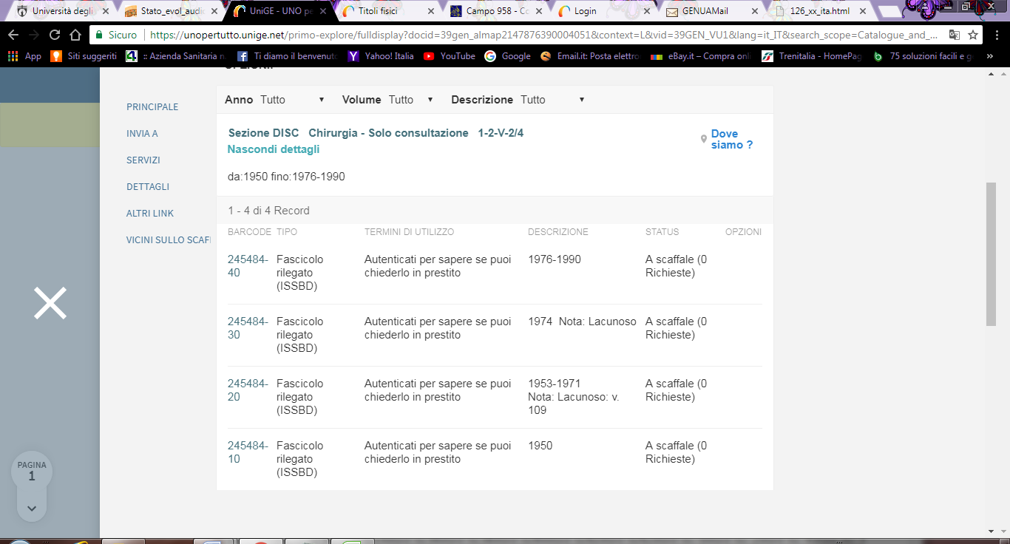

B2.Ricollegare la copia a un altro BIB
Un’altra possibilità che abbiamo di operare sulla lista delle copie è di ricollegare la copia (e la holding) a un altro record bibliografico
Supponiamo di avere un record duplicato nel nostro catalogo; il primo record ha una holding e copia del CSSBA; il secondo ha una holding e copia di Lingue.

Per spostare la copia del CSSBA al record con copia di Lingue prima di tutto bisogna creare una nuova holding sul primo record, quello che ha già una holding di Lingue
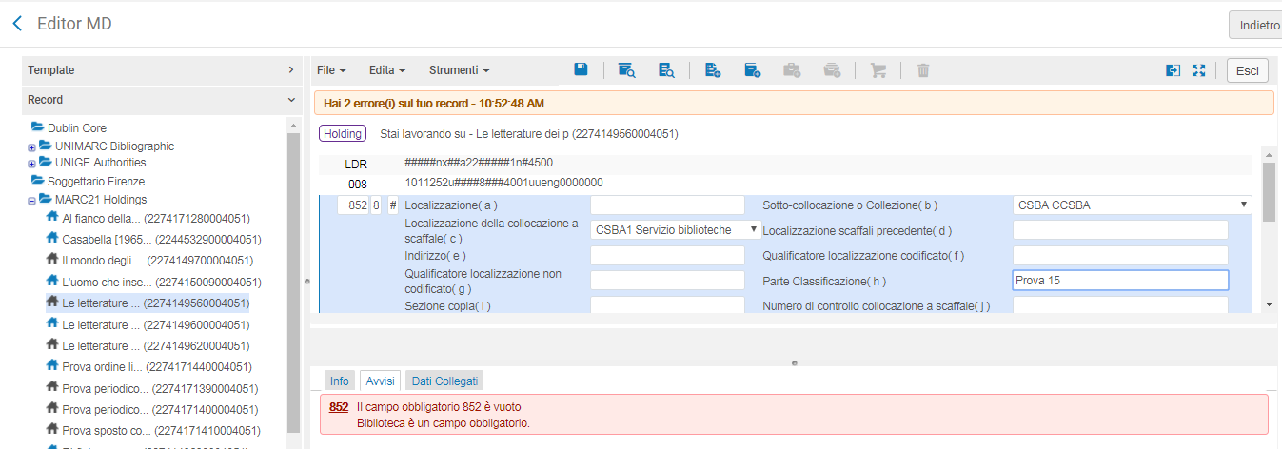
Tornare alla visualizzazione dei record e delle relative copie
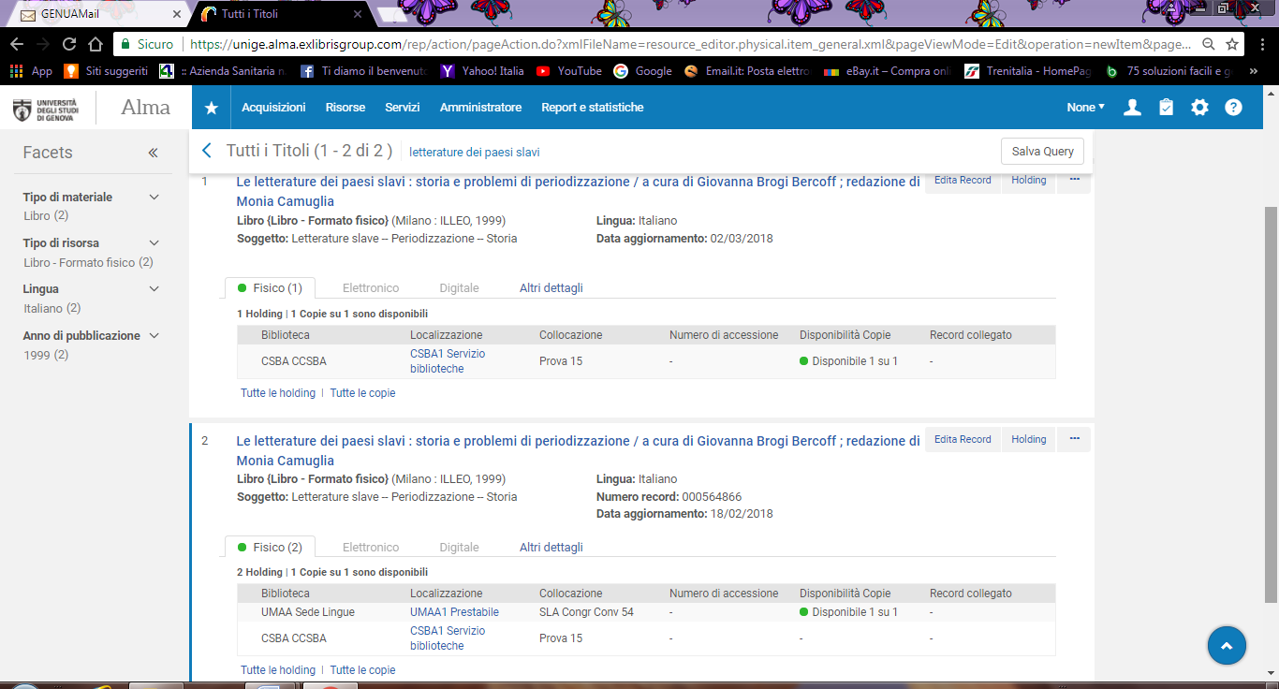
Clicchiamo su Tutte le copie del primo record
Selezioniamo la copia e clicchiamo su Ricollega a un altro Bib

Si presenta una schermata di Ricerca record su cui spostare la copia
Inseriamo i criteri di ricerca (per es. il titolo) e diamo Invio
Si presentano i 2 record con lo stesso titolo Selezioniamo quello su cui vogliamo spostare la copia
Selezioniamo il record su cui vogliamo spostare la nostra copia, quindi selezioniamo la holding appena creata e diamo Seleziona
Si presenta un avviso di avvenuto spostamento copie. Inoltre, se il record precedente non contiene altre holding/copie, si presenta una richiesta (vera) di cancellazione/mantenimento della holding.
Selezioniamo Elimina holding->Vai
Se adesso effettuiamo nuovamente la ricerca per titolo vediamo che il primo record è vuoto (non contiene né holding né copie), mentre il secondo contiene ora 2 holding e 2 copie
A questo punto eliminiamo il record bibliografico vuoto.
ATTENZIONE: Anche in caso di copie a cui sia collegato 1 ordine si procede in questo modo. La procedura sposta infatti sia la copia che l’ordine
C. Creazione holding e copie per più copie dello stesso volume:
-dal modulo ACQ per ordini nuovi
-da aggiungi holding per doni e recupero pregresso
Le nuove copie provenienti da acquisto vanno trattate esclusivamente attraverso le procedure Acquisizioni Per i doni e il recupero del pregresso, invece, possiamo saltare la preocedura di acq e aggiungere direttamente una nuova holding e/o copia.
C1. Nel caso si debba aggiungere una nuova copia per una diversa localizzazione si procede ad aggiungere una nuova holding e poi una nuova copia, come descritto in precedenza.
C2. Creazione di nuova copia in aggiunta a holding già esistente (quindi senza creazione nuova holding)
Visualizzato il titolo che interessa cliccare su Fisico. Cliccare sulla localizzazione che interessa, editare la holding che si presenta e cliccare sull’icona Aggiungi copia (libro+)
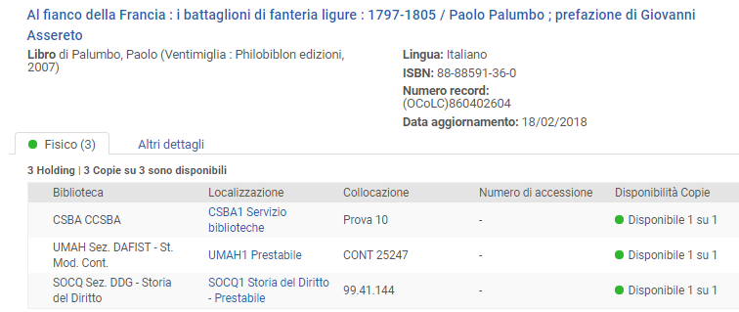

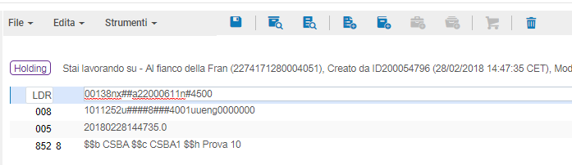
Si apre il record di copia, da compilare e salvare. Indicare nel campo ID copia di quale copia si tratta (2, 3, 4 ecc. La copia prenderà la stessa collocazione di quella già esistente, ma sarà identificata da un numero di sequenza copia. Aggiungere un tipo di collocazione alternativa e una collocazione alternativa
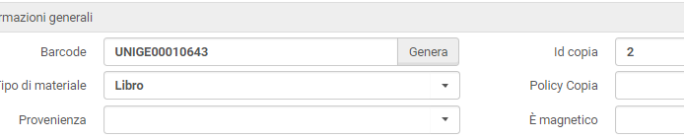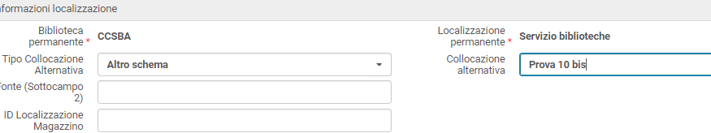
Il nostro record ha ora sempre 3 holding, ma 4 copie
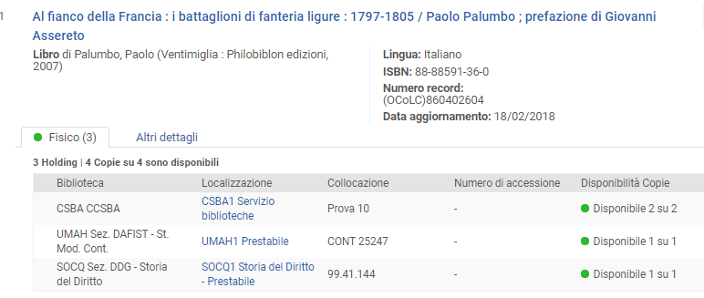
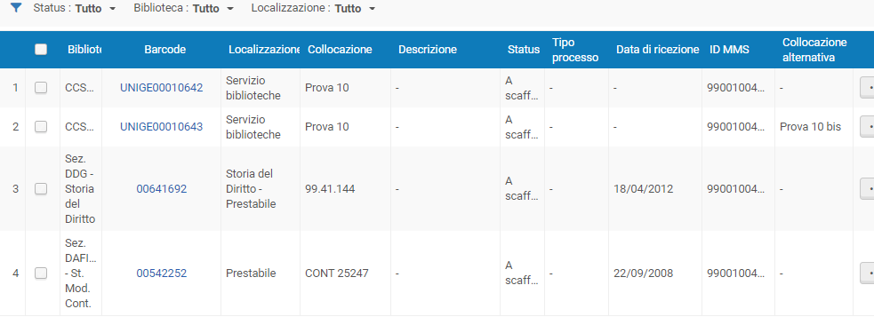
Si mostra la lista delle copie per quella holding. Azioni->Aggiungi copia, oppure, dai puntini … Duplica.
Compilare o generare il barcode, assegnare un numero e una data di ingresso/inventario e una data di ricezione. In questo modo la copia viene creata sulla stessa holding precedente. Per distinguere la nuova copia dalla precedente:
- inserire un numero di copia nel campo ID copia
- inserire la stringa “Copia 2” (o 3,4, ecc.) nel campo Descrizione
Volendo, è anche possibile compilare i campi Tipo collocazione alternativa e Collocazione alternativa
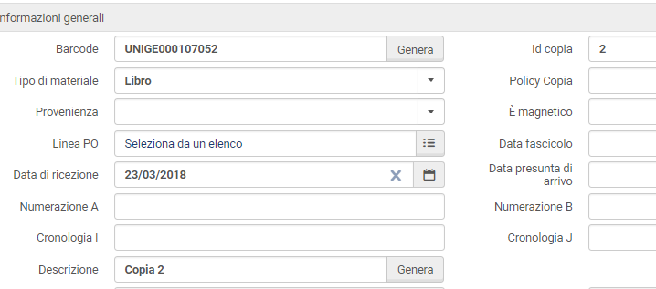
-Editare poi anche la copia già presente e inserire un ID copia e la descrizione “Copia 1” sulla prima copia.
Ecco la nuova lista copie per il nostro record
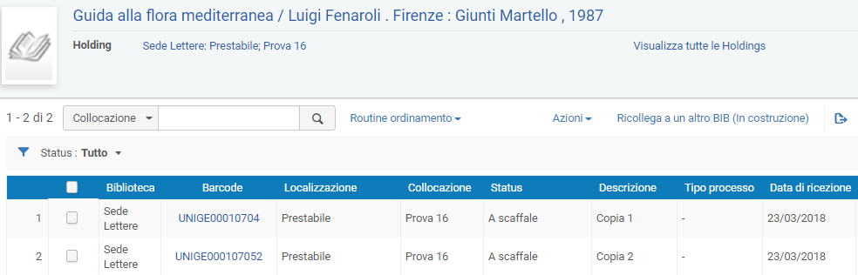
C3. Creazione holding e copie per più volumi di un’opera in più volumi descritta in un unico record bibliografico
Anche nel caso di opere in più volumi descritte in record unico, queste vanno trattate per mezzo delle Acquisizioni. In caso di doni o recupero pregresso, procedere come ai punti C1 e C2, ma:
-NON inserire l’Identificativo copia
-Inserire il numero del volume in Enum A e la descrizione del volume in Descrizione
per esempio, per aggiungere i volumi 1-2 di “Storia della Russia / Valentin Gitermann” per il CSSBA
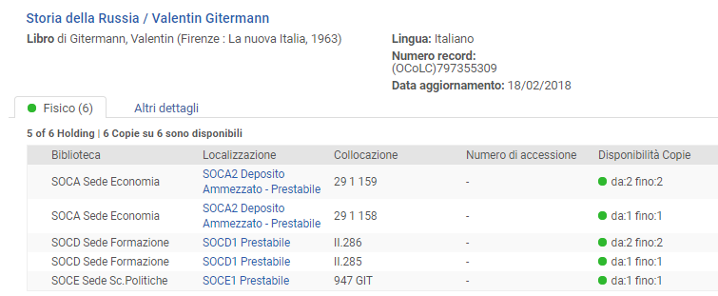
Aggiungere la nuova holding e compilarla in questo modo, con una collocazione inclusiva
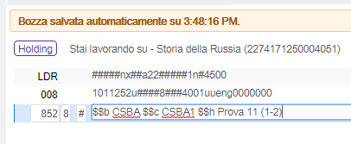
Aggiungere le copie, compilando:
-Barcode
-Tipo materiale
-(eventualmente policy copia, se eccezione)
-Numerazione A
-Descrizione
-Data ricezione
-Numero inventario e data inventario
E’ inoltre possibile aggiungere i campi: tipo collocazione alternativa, collocazione alternativa
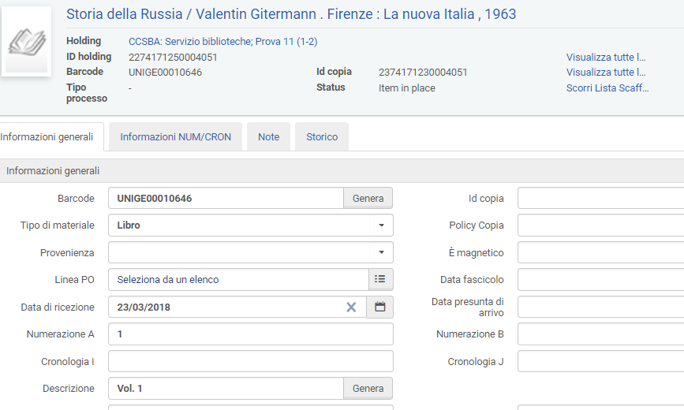
Al termine delle operazioni, ecco la lista di copie create per la holding CSSBA: Servizio biblioteche
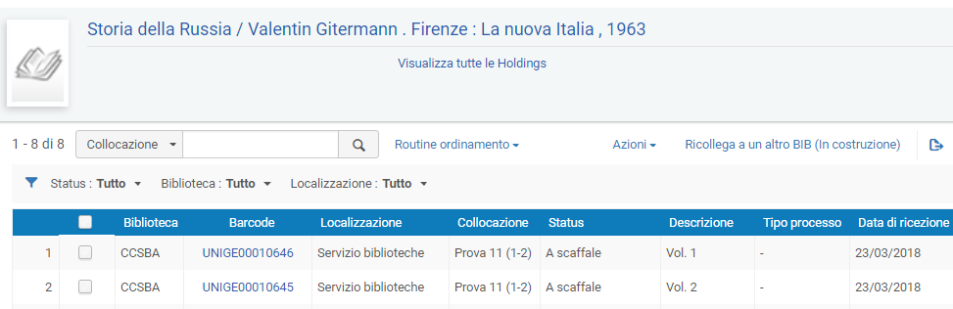

D. Creazione holding e copie periodici:
D1. periodici correnti attraverso acq e pattern (vedi ACQ)
D2. periodici dono e pregresso da aggiungi holding e copia (senza pattern) si inserisce solo l’annata
Si procede come per una monografia e si aggiunge la holding
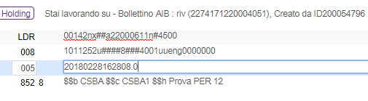
Aggiungere le copie per i singoli anni o la copia cumulativa per un range di anni, aggiungere numerazione, cronologia, descrizione e data di arrivo e salvare
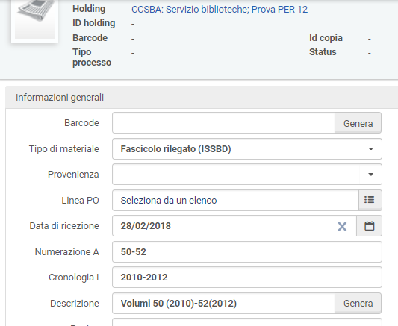
D3. In caso si debba creare o modificare un prediction pattern di un periodico
Generalmente i prediction pattern dei periodici vengono predisposti al momento dell’ordine per il periodico stesso. E’ tuttavia possibile che il responsabile dell’acquisizione demandi al catalogatore la compilazione del prediction patter, o che sia comunque necessario, durante il ciclo di vita del periodico, modificare la periodicità e quindi il prediction pattern.
Facciamo un esempio per un periodico appena ordinato, ma per cui non è ancora stato creato un prediction pattern
Se apriamo in editing il record di holding vediamo che è stata creata una holding di questo tipo
Prima di creare il pattern correggiamo il LDR e indichiamo nella pos. 6 Tipo di record “y “ (holding copie periodico).
Per creare il pattern, posizionati sul campo 852, dal menu Edita->Espandi da template->selezioniamo il template appropriato, per esempio Quarterly months
Vengono creati 2 nuovi campi, 853 che gestisce la schedulazione, e 590 che è una nota.
Per impostare correttamente il pattern con i dati del prossimo fascicolo atteso, posizionati sul campo 853, dare F3 e compilare il form che si apre
Salvare e chiudere. Correggere anche opportunamente la nota 590
Dal menu Strumenti ->Marc21 holdings->Apri copie previste
Viene presentata l’anteprima dei fascicoli che verranno creati. Se è corretta, dare Salva
Se torniamo ora a visualizzare le copie del periodico, vediamo che sono stati creati 4 nuovi fascicoli
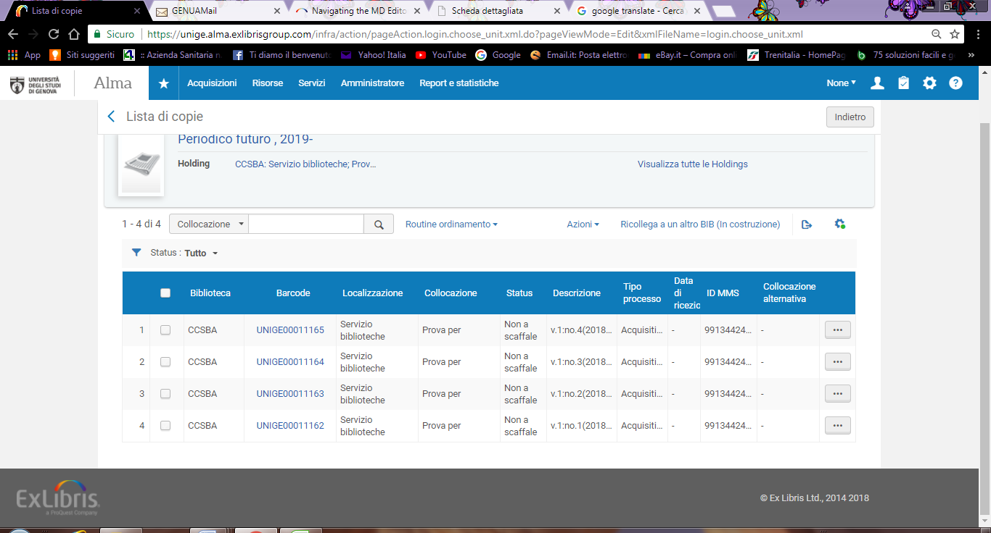
Editandone 1, ecco come sono stati compilati i dati di numerazione e le date
NOTA BENE: i prediction pattern per funzionare correttamente, cioè per creare fascicoli con numerazione e date corrette, devono avere compilati:
-Primo livello numerazione = Volume ($$a): il primo volume atteso
-Secondo livello di numerazione = Fascicolo ($$b): il primo fascicolo atteso
-Primo livello cronologia = Anno ($$i): il primo anno atteso
-Secondo livello cronologia = numero del mese o della stagione del primo fascicolo atteso ($$j): es. 01 per un mensile significa che il primo fascicolo atteso è di gennaio
-Data fascicolo = data del primo fascicolo atteso (non data di arrivo previsto)
In caso manchi, per esempio, la numerazione dei volumi si consiglia di procedere in questo modo:
-inserire nel primo livello di numerazione l’anno
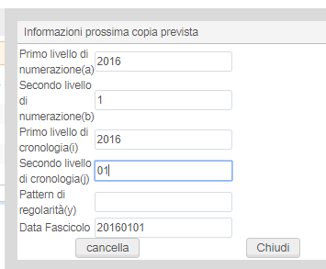
Correggere poi il campo 853 indicando nel $$a a. (per anno), invece che v. (per volume).
Correggere opportunamente anche la nota descrittiva 590
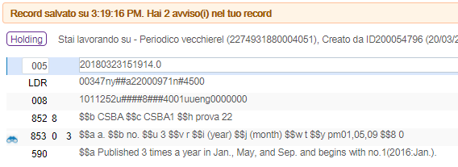
Se si aprono le copie previste si vede che vengono create queste copie:
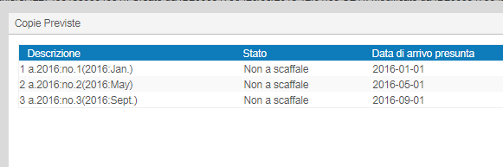

E. Ricerca su altre risorse esterne (LC, BNF, ACNP). Importazione. Modifica
Esempio ACNP
Dal menu Risorse->Ricerca risorse esterne selezionare la base dati da ricercare e inserire i criteri di ricerca
Vengono presentati i risultati della ricerca. Si può decidere di visualizzare uno dei record, oppure di importarlo direttamente
Il record viene aperto in editing in formato Unimarc
Eliminare i campi non opportuni (es. 856 per ACNP), espandere dal template adatto e completare la catalogazione, quindi salvare.
F. Ricerca in community. Copia in locale e Modifica
1.Eseguire una ricerca per Tutti i titoli nell’area della community (identificata dai 2 profili di omini)
2.Dai … Edita record. Il record si apre in formato Marc21
3. Dal menu File->Copia in istituzione
4.Alma trasforma il record dal formato Marc21 al formato Unimarc.
Tuttavia è necessario intervenire e correggere o sostituire tutti i campi non coerenti con il nostro profilo Unimarc corretto (sostituire il LDR, il campo 100 e l’801, eliminare gli 035, modificare gli eventuali campi 615 in 606, verificare la forma degli autori, integrare i campi mancanti ecc. ecc.)

